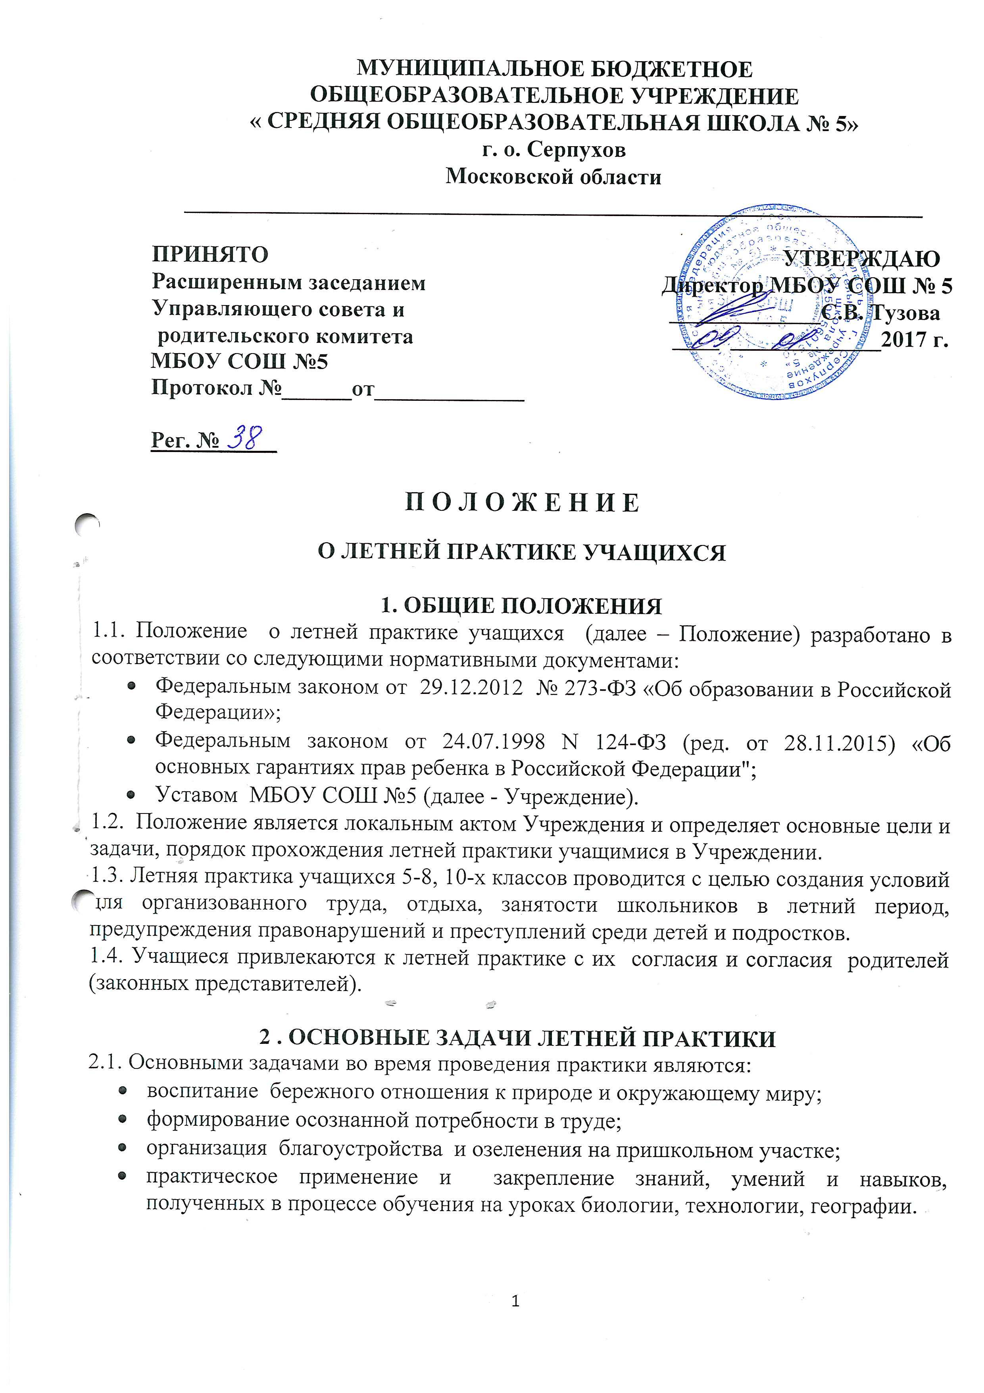

3. СОДЕРЖАНИЕ И ОРГАНИЗАЦИЯ ТРУДА ВО ВРЕМЯ ЛЕТНЕЙ ПРАКТИКИ
3.1. Основными направлениями деятельности учащихся на практике являются:
- работа на пришкольном участке;
- подготовка Учреждения к новому учебному году;
- работа по благоустройству пришкольной территории.
3.2. Летняя практика проводится с июня по август.
3.3. Социальным педагогом составляется график проведения летней практики по датам и классам, который своевременно доводится до сведения учащихся, их родителей (законных представителей), а также педагогов, задействованных в летней практике.
3.4. Классный руководитель, исходя из предложенного графика, распределяет учеников по закрепленным датам с учетом пожеланий учащихся и их родителей (законных представителей).
3.5. Для каждого учащегося продолжительность летней практики – 1 неделя (5 дней),
Продолжительность рабочего дня от 1 до 2 часов. Начало трудового дня в 9.00.
3.6. Запрещается привлекать к летней практике учащихся, имеющих отклонения в состоянии здоровья.
3.7. Занятость учащихся в общественно-полезных делах или других видах работ вне Учреждения освобождает учащихся от прохождения летней практики по справкам из организаций и заявлениям родителей.
3.8. Учащиеся, не прошедшие летнюю трудовую практику (с 1 июня по 31 августа), могут быть допущены к ее прохождению в течение учебного года в свободное от уроков время на добровольной основе.
3.9. Ответственные за проведение летней практики назначаются приказом директора Учреждения.
3.10. Ответственным за практику по заявлениям родителей (законных представителей) допускается изменение сроков летней практики для выезжающих по путёвкам в места отдыха, временно нетрудоспособных.
3.11. Итоги летней трудовой практики учащихся подводятся в первой декаде сентября на совещании при директоре.

4. РУКОВОДСТВО ЛЕТНИМИ ПРАКТИЧЕСКИМИ РАБОТАМИ
4.1.Руководство летними практическими работами учащихся осуществляется Администрацией Учреждения.
4.2.За организацию летних практических работ учащихся несет ответственность заместитель директора по ВР, социальный педагог, педагог, ответственный за летнюю практику, начальник хозяйственного отдела.
На заместителя директора по ВР возлагается:
- ответственность за соблюдение трудового законодательства;
- определение содержания труда учащихся;
- подбор и расстановка кадров руководителей летних практических работ учащихся;
- создание безопасных и здоровых условий труда;

На учителя, ответственного за прохождение летней практики, возлагается:
- планирование летних практических работ учащихся, организация обсуждения плана на совещании при директоре Учреждения;
- руководство формированием трудовых коллективов учащихся, их подготовкой к
участию в летних практических работах;
- обеспечение чёткой организации и охраны труда учащихся, воспитательной работы с учащимися в период летних практических работ;
- ответственность за качество и объем выполненных работ;
- ведение документации:
1) журнал по технике безопасности;
2) журнал учёта посещаемости;
3) журнал учёта проделанной работы.
На начальника хозяйственного отдела возлагается:
- планирование совместно с ответственным за организацию летней практики
практических работ учащихся;
- обеспечение четкой организации труда учащихся;
- обеспечение инвентарем;
- создание безопасных и здоровых условий труда.

5. ОХРАНА ТРУДА
5.1.Заместитель директора по ВР, ответственные педагоги организуют летнюю практику в строгом соответствии с правилами и нормами охраны труда, техники безопасности, санитарии, согласовывают виды работ, условия труда, несут личную ответственность за безопасность.
5.2. Учащиеся допускаются к участию в летней практике после предварительного обучения безопасным приёмам труда, проведения с ними инструктажа с регистрацией в журнале установленной формы.
5.3. Запрещается привлечение школьников к работам:
- в ночное время;
- в праздничные дни;
- связанным с применением ядохимикатов, с подъёмом и перемещением тяжестей свыше норм, установленных для подростков;
- противопоказанным по возрасту.
5.4. Контроль за обеспечением здоровых и безопасных условий прохождения летней трудовой практики осуществляет администрация Учреждения.

6. ОТВЕТСТВЕННОСТЬ УЧАСТНИКОВ ЛЕТНЕЙ ПРАКТИКИ
6.1. Учащиеся обязаны соблюдать технику безопасности при проведении работ, неукоснительно выполнять все требования руководителя летних практических работ, других работников Учреждения.
6.2. Классные руководители несут ответственность за учёт и контроль прохождения учащимися летних практических работ.
6.3. Ответственный педагог несёт персональную ответственность за здоровье и безопасность учащихся во время выполнения ими работ, за качество и объём выполненных работ.
7. ЗАКЛЮЧИТЕЛЬНЫЕ ПОЛОЖЕНИЯ
7.1. Срок действия Положения не ограничен.
7.2. При изменении нормативно – правовой базы, регулирующей деятельность
Учреждения, поправки в Положение вносятся в установленном порядке.

